МІНІСТЕРСТВО ОСВІТИ І НАУКИ УКРАЇНИ
Західноукраїнський національний університет

Факультет комп’ютерних інформаційних технологій

Лабораторна робота №4

Виконав:

Перевірив:

м. Тернопіль
2022 рік
Дослідження мережевих функцій операційних систем

Мета: Вивчити функції операційних систем для роботи з мережею. Навчитися користуватися такими функціями для налаштувань параметрів мережевих адаптерів.
11 варіант:

Теоретичні відомості
Організація передачі даних у сучасних комп’ютерних мережах базується на стандарті TCP/IP, який забезпечується набором протоколів, які забезпечують доставку даних на відповідних рівнях моделі.
Для забезпечення обміну між вузлами мережі використовується протокол IP, який ідентифікує однозначно кожну станцію. Для такої ідентифікації використовується зв’язка IP-адреса та маски мережі.
IP-адреса — числова мітка, яка асоціюється з кожним пристроєм, який приєднано до мережі, та використовується при передачі даних за допомогою протоколу IP.
Маска мережі — числовий запис, який виділяє в IP-адресі ідентифікатор мережі та ідентифікатор вузла.
Ідентифікатор мережі визначає адресу мережі, в яку слід доставити дані, а ідентифікатор вузла — номер вузла у даній мережі. Така передача відбувається на мережевому рівні, за допомогою протоколу IP.
В процесі передачі даних по мережі адреса одержувача аналізується на кожному проміжному вузлі на предмет подальшої передачі. При отриманні пакету на кінцевій станції відправнику надсилається повідомлення про успішну передачу даного пакету.
- Перегляньте налаштування мережевого адаптера (IP-адреса, маска мережі, DNS-сервери, фізична адреса мережевого адаптера) у графічному та консольному режимах.
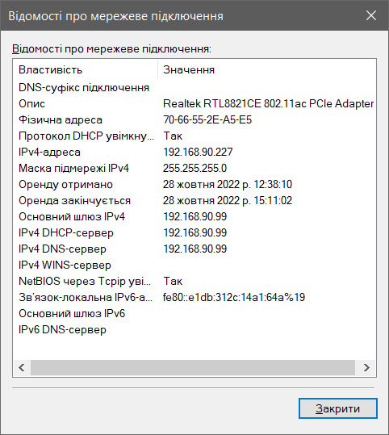
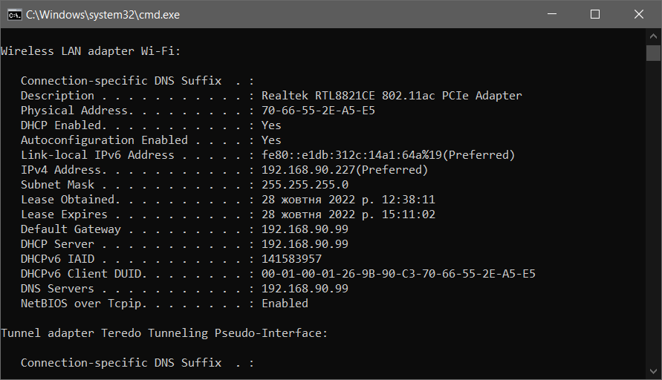
Command: ipconfig
- Використовуючи команду ping надішліть типовому маршрутизатору пакет розміром (32+n*5) байти, де n ― порядковий номер у журналі групи.

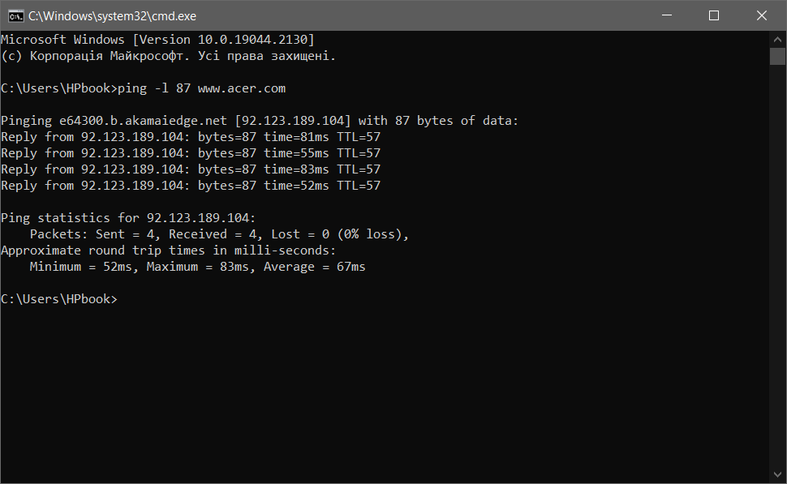
- За допомогою команди tracert визначте шлях до вузла mail.tneu.edu.ua.

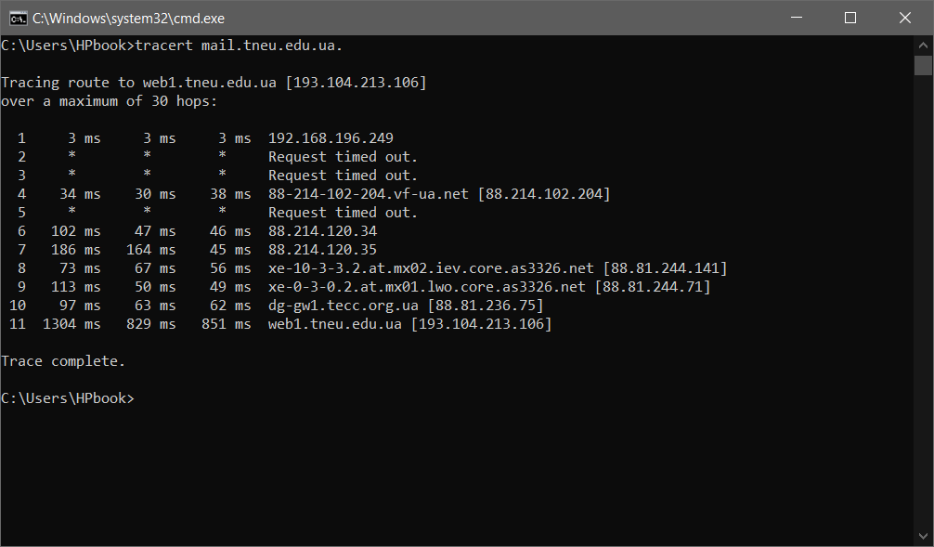
- Надрукуйте перелік активних мережевих з’єднань Вашого комп’ютера. Проаналізуйте стан кожного з’єднання та подайте коротку характеристику кожного стану (віддалений вузол та тип з’єднання). Рекомендована кількість мережевих з’єднань 5 ― 15 записів.

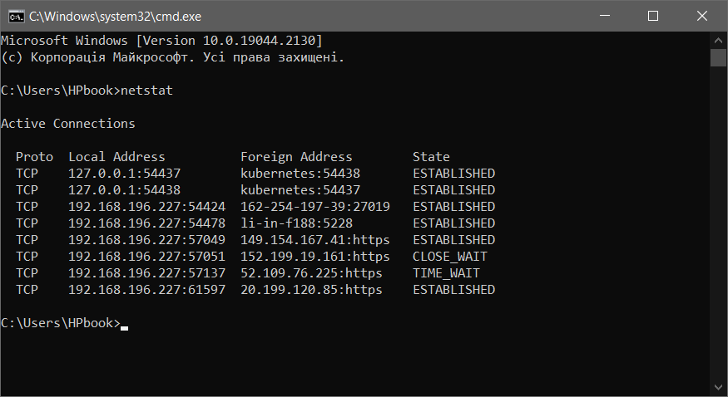
- Використовуючи команду nslookup проаналізуйте веб-сайти з поданого переліку, відповідно до свого порядкового номера у журналі групи.

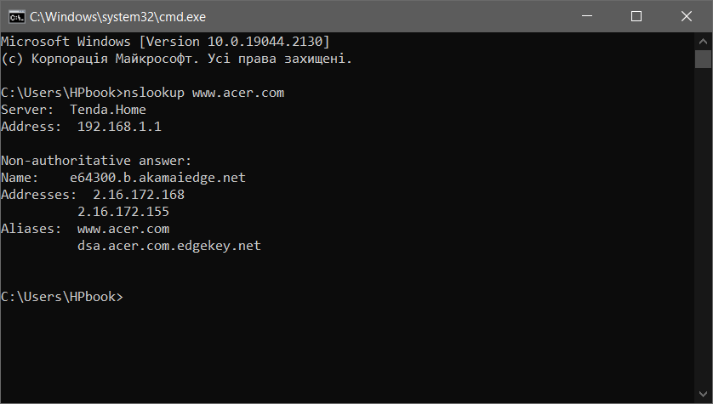
Висновок: Я вивчив деякі функції операційних систем для роботи з мережею. Навчився користуватися такими функціями для налаштувань параметрів мережевих адаптерів.

